БАЗОВАЯ ОНТОЛОГИЯ ПРОБЛЕМНОЙ ОБЛАСТИ ОБНАРУЖЕНИЯ АНОМАЛИЙ
Дидык А.А., olexii.didyk@gmail.com,
Херсонский национальный технический университет

Как показывает обзор существующих подходов к решению проблемы обнаружения аномалий [1], разнообразие прикладных областей, в которых возникает необходимость решения задачи обнаружения аномалий, а также разнообразие характеристик данной задачи в этих предметных областях породило множество различных методов обнаружения аномалий. На сегодняшний день не существует единого метода или подхода, который позволил бы успешно решать данную задачу в какой-угодно предметной области. С другой стороны, использование существующих методов из одних предметных областей для решения данной задачи в других предметных областях является непростой задачей.
В данной работе предлагается базовая онтология проблемной области обнаружения аномалий, которая позволит объединить и представить в формальном виде знания о проблеме обнаружения аномалий и методах ее решения в различных прикладных областях. Разрабатывая данную онтологию, автор стремился к тому, чтобы она позволила ответить на следующие вопросы:
– В каких прикладных областях решается задача обнаружения аномалий?
– Каковы характеристики, определяющие специфику проблемы обнаружения аномалий в разных прикладных областях?
– Какие существуют методы обнаружения аномалий и в каких прикладных областях они используются?
Изображенная на рисунке 1 онтология проблемной области обнаружения аномалий является базовой, не отражающей всех деталей, т.е. дает обобщенное представление о наборе понятий проблемной области и структуре отношений между ними.

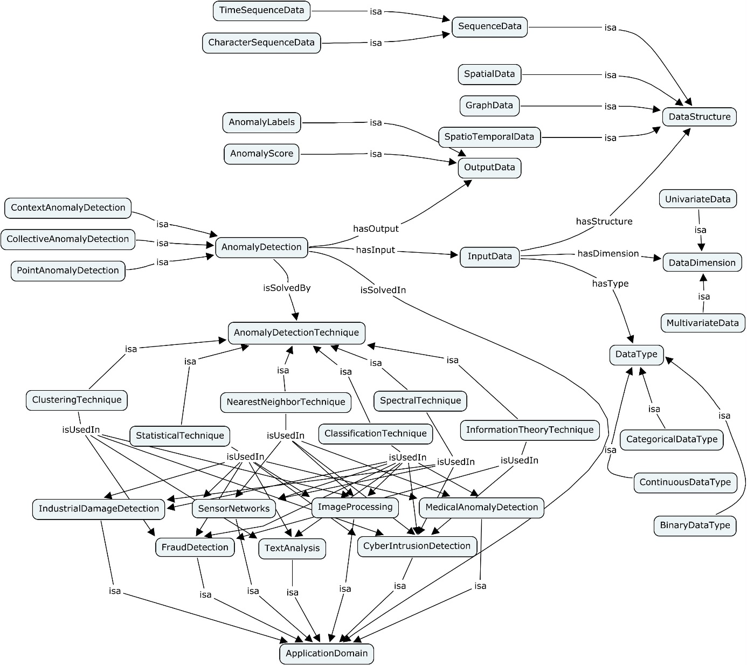
Рисунок 1 – Базовая онтология проблемной области обнаружения аномалий.

Предложенная онтология, с учетом соответствующего расширения и детализации, служит основой для разработки общего, не зависящего от прикладной области, знание-ориентированного подхода к решению проблемы обнаружения аномалий.

- Дідик, О.О. Огляд існуючих підходів до вирішення проблеми виявлення аномалій/ О.О. Дідик// Системні технології: регіональний міжвузівський збірник наукових праць. – Дніпропетровськ, 2012. – Вип. 6(83).

